PRESSEMITTEILUNG | 30. September 2017 | cs/MAR

Hurra Ferien - packt die ganze Familie ein – auf zur Weltreise nach Lichtenstein

die Miniwelt entführt rund um den herbstlichen Globus – der Minikosmos bis ins Universum

Erlebnis, Spiel & Spaß für jeden gibt es was

geöffnet: täglich von 9 bis 18 Uhr

Der Herbst steht auf der Leiter und malt die Blätter an - auch an den großen und kleinen Bäumen der Miniwelt. Genießen Sie das farbenprächtige Herbstflair beim Spaziergang ganz in Familie. In Lichtenstein kann man auf "kleine Weltreise" gehen und Monumente aus Ost und West, Nord und Süd nah beieinander sehen. Eingebettet in fünf Hektar Parklandschaft sind über 100 berühmte Bauwerke der Erde zu bewundern. Der einheitliche Maßstab (1:25), der Bau mit Originalmaterialien, die Detailtreue und die direkte Vergleichbarkeit der Monumente – das begeistert immer wieder Groß und Klein beim Besuch der Miniwelt in Lichtenstein.

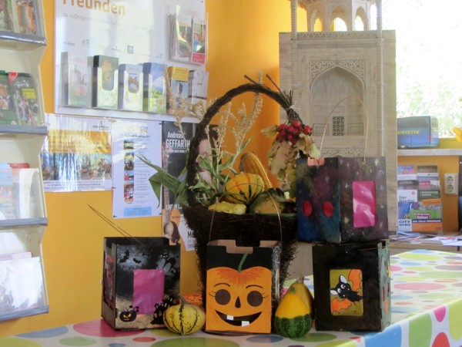farbenfrohe Herbstferienaktion (30. September – 15. Oktober)
In der Schauwerkstatt sind in der Zeit von 11 bis 16 Uhr verschiedene Aktionen möglich - Bastelspaß für Große & Klein . Im Fokus steht dieses Jahr das kreative Basteln von Lampions aus Pappkarton und farbigem Papier sowie das Bemalen von Gipsfiguren und Holzformen - der Phantasie sind dabei keine Grenzen gesetzt. Ebenso wartet das beliebte Glücksrad auf drehfreudige Hände.

Beim Spaziergang um die Welt gibt es so viel zu entdecken.
Links und rechts vom Wegesrand “sprießen“ die Monumente wie Pilze aus dem Boden. Die Entfernung zwischen ihnen beträgt nicht tausende von Kilometern sondern einige dutzend Wegmeter.
In der Miniwelt steht die 3,72 Meter hohe Frauenkirche unweit der New Yorker Freiheitsstatue oder der 12 Meter hohe Eiffelturm in Sichtweite des Brüsseler Atomium. Sogar die antiken Weltwunder sind hier zu „neuem Leben erwacht“. Mittels Tastendruck kommt Bewegung ins Spiel, Licht geht an, Bahnen fahren, Musik erklingt. Funkferngesteuerte Boote fahren auf der Nord- und Ostsee oder der Airbus A310 “startet und landet“ am Flughafen München. Mit Phantasie und dem Spiel der Perspektive gelingen in dem Ambiente der Miniwelt ganz besondere Fotos – ein Spaß für Groß & Klein und eine schöne Erinnerung an eine „kleine Weltreise“.
Die coole Abenteuerburg mit Kletterwand, Sandschaufel, Kaufmannsladen, Hängebrücke sowie Kletterstange und eine Wippe lassen Kinderherzen höher schlagen - ebenso wie die neue Wasserspielanlage gleich neben dem Eiffelturm.

im Eintritt dabei: Der Besuch des 360-Grad-Kino Minikosmos
Zurückgelehnt in bequemen drehbaren Stühlen erleben die Besucher im 360-Grad-Kino spannende Geschichten für Sternenweltentdecker. Das Spektrum reicht von der unterhaltsamen Vollkuppelshow bis zum Weltraumflug. Die Bilder erscheinen in brillanter Qualität unglaublich plastisch auf den 230 Quadratmetern "gewölbter Leinwand" - man ist wirklich mittendrin im virtuellen Abenteuer. Alle Programme des Tages können angeschaut werden.

Besucherservice - den ganzen Tag kostenfrei parken | Hunde dürfen mit auf “Weltreise“ | behindertengerecht Gastronomie „Am Tor zur Welt“

Eintrittspreise Miniwelt inklusive digitale Show(s) im Minikosmos
Erwachsene: 12 € | Kinder ab 5 Jahre: 8 € | Familien 35 € (2 Erw. bis zu 4 Kinder [5-15 J.])

Anfahrt:
A4 – Abfahrt Hohenstein-Ernstthal | A72 – Abfahrt Hartenstein | Buslinien 152 und 251 | Haltestelle Miniwelt

weitere Informationen unter www.miniwelt.de | Tel. (037204) 72255

